**МИНИСТЕРСТВО ЦИФРОВОГО РАЗВИТИЯ СВЯЗИ И МАССОВЫХ КОММУНИКАЦИЙ**

**Ордена Трудового Красного Знамени**

**Федеральное государственное бюджетное образовательное учреждение высшего образования**

**«Московский технический университет связи и информатики»**

Дисциплина «Введение в информационные технологии»

Лабораторная работа №10

Построение триггеров и последовательных схем.

Выполнил: Студент группы

БПИ2401

Ященко Максим Андреевич

Москва

2024

**Цель работы:**

Познакомиться с основными операциями работы с удаленными репозиториями в Git, включая клонирование, добавление удаленных репозиториев, отправку изменений и работу с ветками на удаленном репозитории.

**Ход работы:**

1)Скопирован удалённый репозиторий на локальный компьютер.

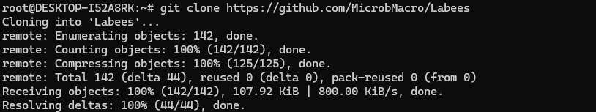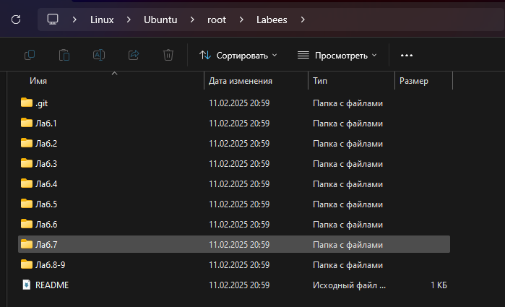

2)Добавлен удалённый репозиторий



3)Изменения отправлены на удалённый репозиторий

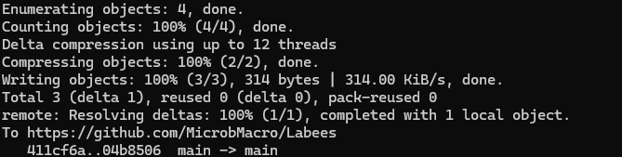

4)Работа с ветками на удалённом репозитории



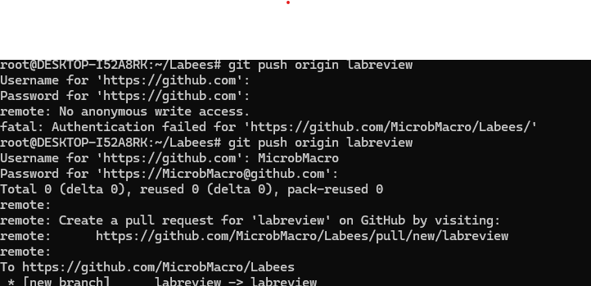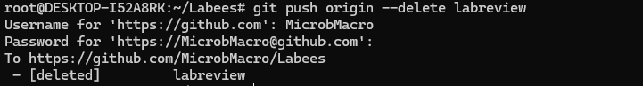

1. Получение изменений из удалённого репозитория

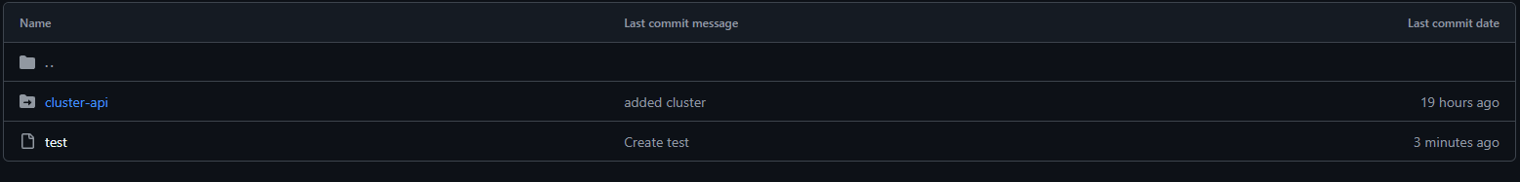

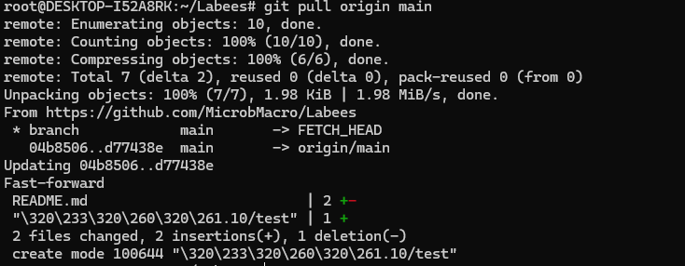

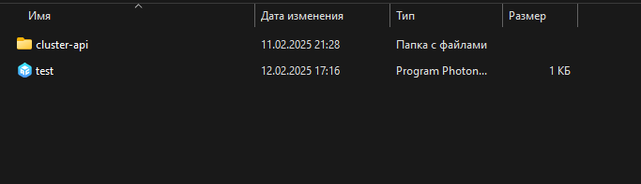

**Вывод**: Я познакомился с основными операциями работы с удалёнными репозиториями в Git, включая клонирование, добавление удалённых репозиториев, отправку изменений и работу с ветками на удалённом репозитории.